Office2007で画像にフレームを付ける
Office2007では、画像にフレームなどの飾りや特殊効果を付加する機能が用意されています。お便りなどの文書作成やプレゼンテーションの作成に便利な機能ですので、ここではWord2007を例にして、その手順について紹介します。Wordだけでなく、ExcelやPowerPointでも手順は同じです。

①まずは、文書に画像を挿入します。画像をクリックして選択し、「図ツール」の「書式」リボンを表示します。
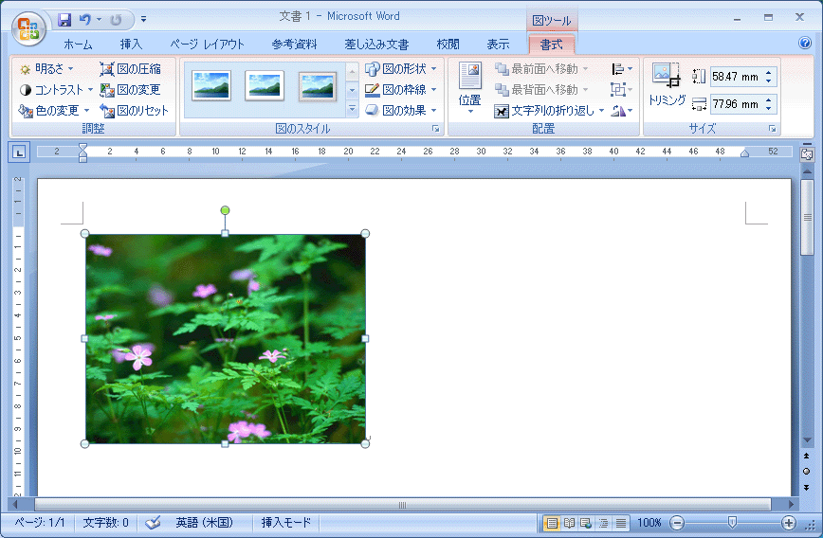
クリックして選択
「書式」リボン
②「図ツール」の「書式リボン」から視覚スタイルを選択します。
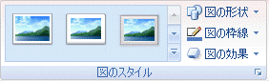
ここをクリック
③以下のように表示されますので、適用したい視覚スタイルをクリックして選択します。なお、クリック前でもマウスカーソルをそれぞれの視覚スタイル上に移動させるだけで、どのように適用されるかを確認することができます（ライブプレビュー）。
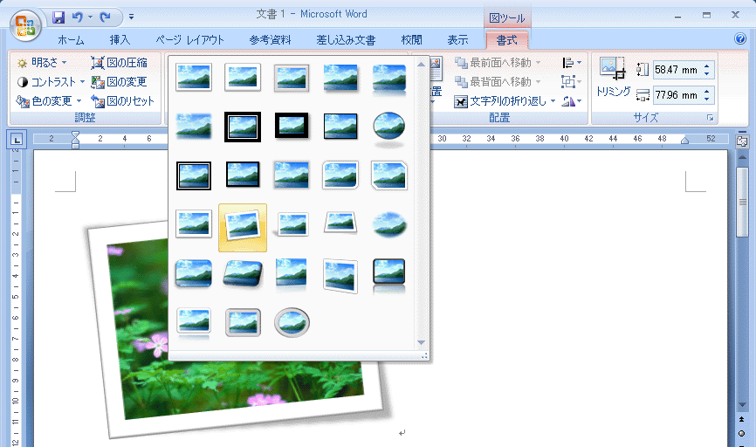
適用したい視覚スタイルをクイック
クリックする前に、ライブプレビューにより適用後のイメージが確認できます
④以下は実際に「視覚スタイル」を適用した後の画像の例です。
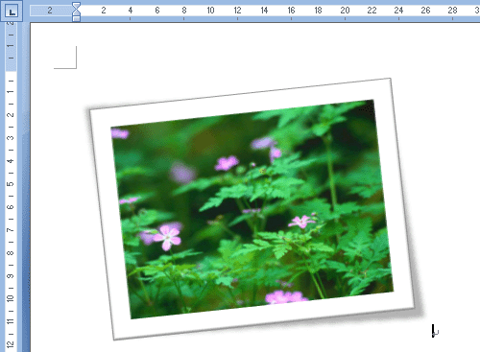
⑤上記の「視覚スタイル」の他にも、「図の形状」、「図の枠線」、「図の効果」をそれぞれ個別に設定して、より細かくスタイルを設定することも可能です。
ここをクリック
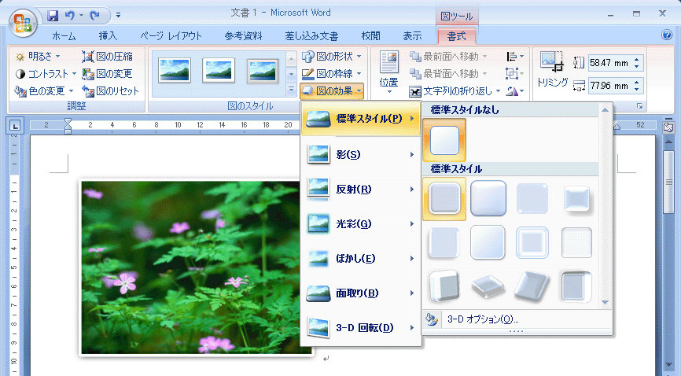
「図の効果」を開いた例

